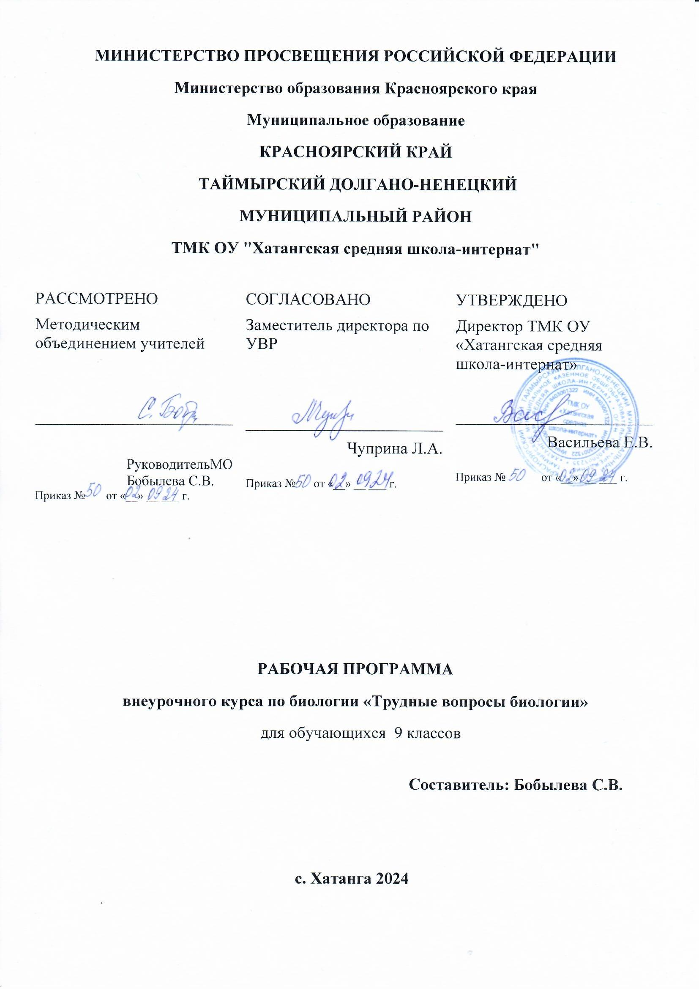

1. **Пояснительная записка**

Рабочая программа внеурочной деятельности «Трудные вопросы биологии» для основного общего образования разработана на основе

- нормативных документов:

1. Об образовании в Российской Федерации: Федеральный закон от 29 декабря 2012 г. № 273-ФЗ.
2. Об утверждении СанПиН 2.4.2.2821-10 «Санитарно-эпидемиологические требования к условиям и организации обучения в общеобразовательных учреждениях»: постановление Главного государственного санитарного врача Российской Федерации от 29 декабря 2010 г. № 189, г. Москва; зарегистрировано в Минюсте РФ 3 марта 2011 г.
3. Об утверждении федеральных перечней учебников, рекомендованных (допущенных) к использованию в образовательном процессе в образовательных учреждениях, реализующих образовательные программы общего образования и имеющих государственную аккредитацию, на 2021/22 учебный год: приказ Министерства образования и науки Российской Федерации от 20 мая 2020 г № 254, г. Москва.
4. Федеральный государственный образовательный стандарт основного общего образования: приказ Минобрнауки России от 17 декабря 2010 г. № 1897.
5. Об утверждении Единого квалификационного справочника должностей руководителей, специалистов и служащих, раздел «Квалификационные характеристики должностей работников образования» от 26 августа 2010 г, №» 761 Н

- информационно-методических материалов:

1. Примерная основная образовательная программа образовательного учреждения:

письмо департамента общего образования Министерства образования науки Российской Федерации от 01 ноября 2011 г. № 03-776.

1. Примерные программы по учебным предметам. Биология. 5–9 классы. — М.:

Просвещение, 2011. — 64 с. — (Стандарты второго поколения).

Программа **«**Сложные вопросы биологии**»**предназначенадля учащихся 9 классов и рассчитана на 34 занятия (1 занятие в неделю).

 При проведении занятий особое внимание целесообразно уделить повторению и закреплению наиболее значимых и наиболее слабо усваиваемых школьниками знаний из основной школы, изучаемых на заключительном этапе биологического образования: биология как наука, признаки живых организмов, система, многообразие и эволюция живой природы, и его здоровье, взаимосвязи организмов и окружающей среды. Кроме того, при изучении соответствующих разделов следует обратить внимание на формирование у учащихся умений работать с текстами, рисунками, графиками, таблицами, иллюстрирующими биологические объекты и процессы, учащиеся должны научиться распознавать на рисунках основные органоиды клетки, органы и системы органов растений, животных, человека.

Учитывая результаты анализа экзаменуемых на протяжении нескольких лет при подготовке к ГИА следует обратить внимание на *закрепление материала, который ежегодно вызывает затруднения:* химическая организация клетки; обмен веществ и превращение энергии; нейрогуморальная регуляция физиологических процессов, протекающих в организме человека; особенности митоза и мейоза, фотосинтеза и хемосинтеза, биогеоценоза и агроценоза, характеристика классов покрытосеменных растений, позвоночных животных, взаимосвязи организмов и окружающей среды.

Особое внимание следует уделить формированию у школьников умений обосновывать сущность биологических процессов и явлений, наследственности и изменчивости, норм и правил здорового образа жизни, поведения человека в природе, последствий глобальных изменений в биосфере; устанавливать взаимосвязь строения и функций клеток, тканей, организма и окружающей среды; выявлять причинно-следственные связи в природе; формулировать мировоззренческие выводы на основе знаний биологических теорий, законов, закономерностей.

В ходе занятий следует уделять большое внимание формированию предметной компетентности (природоохранной, здоровьесберегающей, исследовательской), формированию у учащихся умений работать с текстом, рисунками, таблицами, графиками, схемами, извлекать и анализировать информацию из различных источников. Сформировать умение четко и кратко, по существу вопроса письменно излагать свои мысли при выполнении заданий со свободным развёрнутым ответом.

В качестве текущего контроля знаний и умений учащихся предусмотрено проведение промежуточного тестирования по пройденным темам, итоговая проверка знаний – в виде выполнения демонстрационных вариантов ГИА за текущий и прошедший год.

Занятия по программе предполагают:

-      использование разнообразных наглядных  материалов - слайдовых презентаций, фотоизображений, таблиц и схем в цифровом формате, которые сопровождают теоретический материал и способствуют  своевременному закреплению знаний;

-      применение комплектов тестовых материалов и заданий, составленных по  контрольно-измерительным материалам  ОГЭ  по биологии за предыдущие годы  и позволяющих   проводить контроль и самоконтроль знаний по всем блокам содержания  ОГЭ.

-       дифференцированный подход к выпускникам при  подготовке к ОГЭ  с учетом уровня их обучаемости,  за счет повторения  разделов биологии  на базовом уровне.

Кроме того, прилагаемые задания систематизированы по разделам, темам и типам, что позволяет эффективно контролировать степень усвоения как отдельных тем, так и всего курса в целом. Достаточно большое количество заданий способствует углублению знаний  и расширению кругозора в области биологии.

**Цель:**систематизация знаний учащихся о важнейших отличительных признаках основных царств живой природы и подготовка обучающихся к государственной итоговой аттестации (ОГЭ).

**Задачи:**  
**-**повторение, закрепление  и углубление знаний по основным разделам школьного курса биологии;  
- овладение умениями обосновывать место и роль биологических знаний в практической деятельности людей, развитии современных технологий, находить и анализировать информацию о живых объектах;  
- формирование умения  работать с текстами, рисунками, схемами, извлекать и анализировать информацию из различных источников, осуществлять    разнообразные виды самостоятельной деятельности с  цифровыми  образовательными  ресурсами;  
 - развитие самоконтроля и самооценки знаний с помощью  различных форм тестирования;

1. **Планируемые результаты**

**Личностные**

- Формировать целостное мировоззрение, соответствующее современному уровню развития науки

- Осознавать единство и целостность окружающего мира, возможности его познаваемости и объяснимости на основе достижений науки.

- Формировать основы экологической культуры, соответствующей современному уровню экологического мышления

- Формировать ответственное отношение к учению, готовность и способность обучающихся к саморазвитию и самообразованию на основе мотивации к обучению и познанию

**Метапредметные**

*Регулятивные УУД:*

- умение самостоятельно определять цели своего обучения, ставить и формулировать для себя новые задачи в учёбе и познавательной деятельности, развивать мотивы и интересы своей познавательной деятельности;

- умение самостоятельно планировать пути достижения целей, в том числе альтернативные, осознанно выбирать наиболее эффективные способы решения учебных и познавательных задач;

- умение соотносить свои действия с планируемыми результатами, осуществлять контроль своей деятельности в процессе достижения результата, определять способы действий в рамках предложенных условий и требований, корректировать свои действия в соответствии с изменяющейся ситуацией;

- умение оценивать правильность выполнения учебной задачи, собственные возможности её решения;

- владение основами самоконтроля, самооценки, принятия решений и осуществления осознанного выбора в учебной и познавательной деятельности;

*Познавательные УУД:*

- умение определять понятия, создавать обобщения, устанавливать аналогии, классифицировать, самостоятельно выбирать основания и критерии для классификации, устанавливать причинно-следственные связи, строить логическое рассуждение, умозаключение (индуктивное, дедуктивное и по аналогии) и делать выводы;

- умение создавать, применять и преобразовывать знаки и символы, модели и схемы для решения учебных и познавательных задач;

- смысловое чтение;

*Коммуникативные УУД:*

- умение организовывать учебное сотрудничество и совместную деятельность с учителем и сверстниками; работать индивидуально и в группе: находить общее решение и разрешать конфликты на основе согласования позиций и учёта интересов; формулировать, аргументировать и отстаивать своё мнение;

- умение осознанно использовать речевые средства в соответствии с задачей коммуникации для выражения своих чувств, мыслей и потребностей; планирования и регуляции своей деятельности; владение устной и письменной речью, монологической контекстной речью;

- формирование и развитие компетентности в области использования информационно-коммуникационных технологий (далее ИКТ– компетенции);

- формирование и развитие экологического мышления, умение применять его в познавательной, коммуникативной, социальной практике и профессиональной ориентации.

**Предметные** :

1. *В познавательной (интеллектуальной) сфере:*

Выделение существенных признаков биологических объектов (отличительных признаков живых организмов, клеток и организмов растений, животных, грибов, бактерий; организма человека, видов, экосистем, биосферы) и процессов (обмен веществ и превращение энергии, питание, дыхание, выделение, транспорт веществ, рост, развитие, размножение, регуляция жизнедеятельности организма, круговорот веществ и превращение энергии в экосистемах)

Приведение доказательств (аргументация) родства человека с млекопитающими животными; взаимосвязи человека и окружающей среды; зависимости здоровья человека от состояния окружающей среды; необходимости защиты окружающей среды; соблюдение мер профилактики заболеваний, вызываемых растениями, животными, бактериями, грибами и вирусами, травматизма, стрессов, ВИЧ – инфекций, вредных привычек, нарушения осанки, зрения, слуха, инфекционных и простудных заболеваний

Классификация – определение принадлежности биологических объектов к определенной систематической группе

Объяснение роли биологии в практической деятельности людей; места и роли человека в природе; родства, общности происхождения и эволюции растений и животных (на примере сопоставления отдельных групп); роли различных организмов в жизни человека; значения биологического разнообразия для сохранения биосферы; механизмов наследственности и изменчивости, проявления наследственных заболеваний у человека, видообразования и приспособленности

Различение на таблицах частей и органоидов клетки, органов и систем органов человека;

Сравнение биологических объектов и процессов, умение делать выводы и умозаключения на основе сравнения

Выявление изменчивости организмов; приспособлений организмов к среде обитания; взаимосвязей между особенностями строения клеток, тканей, органов, систем органов и их функциями

Овладение методами биологической науки; наблюдение и описание биологических объектов и процессов; постановка биологических экспериментов и объяснение их результатов

1. *В ценностно-ориентационной сфере:*

Знание основных правил поведения в природе и основ здорового образа жизни

Анализ и оценка последствий деятельности человека в природе, влияния факторов риска на здоровье человека

1. *В сфере трудовой деятельности:*

Знание и соблюдение основных правил работы в кабинете биологии

Соблюдение правил работы с биологическими приборами и инструментами (препаровальные иглы, скальпели, лупы, микроскопы)

1. *В сфере физической деятельности:*

Освоение приемов оказания первой помощи при отравлении ядовитыми грибами, растениями, укусах животных, простудных заболеваниях, ожогах, обморожениях, травмах, спасении утопающего; рациональной организации труда и отдыха; проведения наблюдений за состоянием собственного организма

1. *В эстетической сфере:*

Овладение умением оценивать с эстетической точки зрения объекты живой природы

1. Содержание

**Тема: 1 Клетка (3 часа)**

История открытия клетки, клеточная теория, органоиды клетки (строение, функции, расположение в клетке), мембрана клетки (свойства и функции), плазмодесмы, вакуоли

**Тема: 2 Ткани (2 часа)**

Образовательные, проводящие, покровные, механические, основные, эпителиальные, соединительные, мышечные, нервные.

**Тема: 3 Разнообразие жизни на Земле: прокариоты и эукариоты (3 часа)**

Прокариоты, эукариоты, бактерии (кокки, спириллы, бациллы, вибрионы), конъюгация бактерий, вирусы, бактериофаги

**Тема: 4 Разнообразие жизни на Земле: грибы и растения (5 часов)**

Каковы особенности строения и жизнедеятельности растительного организма: питания, дыхание, обмен веществ, рост и развитие, размножение, раздражимость. Основные систематические единицы царства Растения: вид, род, семейство, класс и отдел. Главные органы цветкового растения: корень, стебель, лист, цветок. Разнообразие жизненных форм растений: деревья, кустарники, травы. Какое влияние оказывают факторы среды на растения. Мицелий, плодовое тело, микориза, способы размножения водорослей, гаметофит, спорофит, заросток

**Тема: 5 Разнообразие жизни на Земле: животные (8 часов)**

Эктодерма, энтодерма, симметрия тела, полости тела, половой диморфизм, развитие с метаморфозом и без метаморфоза, имаго. Какие особенности строение и жизнедеятельности позволяют отнести животных к отдельному царству живой природы, как устроена клетка животных, какие ткани формируют организм животного и какое строение они имеют. Какие органы и системы органов обеспечивают целостность организма животного.

**Тема: 6 Анатомия и физиология человека (12 часов)**

Какие системы регулируют работу организма, чем отличаются нервная и гуморальная регуляция. Классификация нервной системы: по местоположению и по выполняемым функциям. На какие группы делятся железы, какие функции они выполняют. Строение головного и спинного мозга человека, их функции. Заболевания, возникающие в результате нарушений в работе нервной системы и желез внутренней секреции и смешанной секреции. Гидростатический скелет, экзо – и эндоскелет, скелетные и сердечная мышцы, мышцы – антагонисты и мышцы – синергисты. Воздухоносные пути, собственно дыхательная часть, дыхательный центр, механизм вдоха и выдоха. Какие жидкости формирую внутреннюю среду организма, состав крови, функции клеток крови, к чему приводят нарушения в работе иммунной системы организма. Какое строение имеют органы кровеносной и лимфатической системы человека, в чем их значение. Какие функции они выполняют. Как устроено сердце человека, причины его неутомляемости, что такое автоматия сердца. Какие заболевания развиваются при нарушениях в работе сердечнососудистой и лимфатической системы. Как правильно оказывать помощь при различных видах кровотечениях.

**Тема: 8 Решение демонстрационных вариантов ОГЭ (1 час)**

1. **Тематическое планирование**

|  |  |  |  |
| --- | --- | --- | --- |
| **№** | **Тема** | **Кол - во**  **часов** | **Форма занятия** |
| **КЛЕТКА** | | | |
| 1 | Животная и растительная клетка | 1 | Лекция, презентация, практическая работа |
| 2 | Структуры общие для животных и растительных клеток | 1 | Лекция, презентация, практическая работа |
| 3 | Структуры, свойственные растительным клеткам | 1 | Лекция, презентация, практическая работа, решение вариантов ОГЭ |
| **ТКАНИ** | | | |
| 4 | Ткани растительные | 1 | Лекция, презентация, практическая работа |
| 5 | Ткани животные | 1 | Лекция, презентация, практическая работа, решение вариантов ОГЭ |
| **РАЗНООБРАЗИЕ ЖИЗНИ НА ЗЕМЛЕ: ПРОКАРИОТЫ И ЭУКАРИОТЫ** | | | |
| 6 | Сравнение прокариот и эукариот | 1 | Лекция, работа с дополнительной литературой |
| 7 | Бактерии (систематика, строение, рост, размножение, питание) | 1 | Сообщения |
| 8 | Вирусы (открытие, свойства, жизненный цикл бактериофага, эволюционное происхождение вирусов) | 1 | Сообщения, решение вариантов ОГЭ |
| **РАЗНООБРАЗИЕ ЖИЗНИ НА ЗЕМЛЕ: ГРИБЫ И РАСТЕНИЯ** | | | |
| 9 | Царство грибы (основные признаки, систематика, особенности жизнедеятельности, значение) | 1 | Сообщения, презентация |
| 10 | Царство растения. Отдел водоросли (признаки, систематика, размножение, значение) | 1 | Сообщения, презентация |
| 11 | Отдел моховидные  (печеночные мхи, лиственные мхи) | 1 | Сообщения, презентация |
| 12 | Отдел папоротникообразные  ( систематика, признаки, особенности размножения) | 1 | Сообщения, презентация |
| 13 | Отдел семенные растения  ( голосеменные и покрытосеменные) | 1 | Сообщения, презентация, решение вариантов ОГЭ |
| **РАЗНООБРАЗИЕ ЖИЗНИ НА ЗЕМЛЕ: ЖИВОТНЫЕ** | | | |
| 14 | Тип простейшие | 1 | Сообщение, решение вариантов ОГЭ |
| 15 | Тип кишечнополостные | 1 | Сообщение, решение вариантов ОГЭ |
| 16 | Тип плоские черви | 1 | Сообщение, решение вариантов ОГЭ |
| 17 | Тип круглые черви | 1 | Сообщение, решение вариантов ОГЭ |
| 18 | Тип кольчатые черви | 1 | Сообщение, решение вариантов ОГЭ |
| 19 | Тип моллюски | 1 | Сообщение, решение вариантов ОГЭ |
| 20 | Тип членистоногие  ( классификация, строение, жизненный цикл насекомых) | 1 | Лекция, работа с дополнительной литературой |
| 21 | Тип хордовые | 1 | Лекция, презентация |
| **АНАТОМИЯ И ФИЗИОЛОГИЯ ЧЕЛОВЕКА** | | | |
| 22 | Сходство человека с животными и отличие от них. Общий план строения и процессы жизнедеятельности человека. | 1 | Лекция, работа с дополнительной литературой |
| 23 | Нейрогуморальная регуляция процессов жизнедеятельности организма. | 1 | Сообщение, решение вариантов ОГЭ |
| 24 | Питание. Система пищеварения. Роль ферментов в пищеварении. | 1 | Сообщение, решение вариантов ОГЭ |
| 25 | Дыхание. Система дыхания. | 1 | Сообщение, решение вариантов ОГЭ |
| 26 | Внутренняя среда организма | 1 | Сообщение, решение вариантов ОГЭ |
| 27 | Транспорт веществ. Кровеносная и лимфатическая системы. | 1 | Сообщение, решение вариантов ОГЭ |
| 28 | Обмен веществ и превращение энергии. | 1 | Сообщение, решение вариантов ОГЭ |
| 29 | Выделение продуктов жизнедеятельности. Система выделения | 1 | Сообщение, решение вариантов ОГЭ |
| 30 | Покровы тела и их функции. | 1 | Сообщение, решение вариантов ОГЭ |
| 31 | Опора и движение. Опорно-двигательный аппарат. | 1 | Сообщение, решение вариантов ОГЭ |
| 32 | Органы чувств, их роль в жизни человека. | 1 | Сообщение, решение вариантов ОГЭ |
| 33 | Психология и поведение человека. Высшая нервная деятельность | 1 | Лекция, работа с дополнительной литературой |
| 34 | Решение демонстрационных вариантов ОГЭ | 1 | Решение вариантов ОГЭ |

**СПИСОК ЛИТЕРАТУРЫ**

1. Готовимся к единому государственному экзамену: Биология. Человек/ В.Н. Фросин, В.И. Сивоглазов. – М.: Дрофа, 2018
2. Единый государственный экзамен: Биология: Методика подготовки. /Г.И.Лернер – М.Просвещение. ЭКСМО, 2018.
3. Настольная книга учителя биологии/ Авт.-сост. Калинова Г.С., Кучменко В.С.-М: ООО «Издательство АСТ»: «ООО Издательство Астрель», 2002.-158 с.
4. Типовые тестовые задания. Биология./ Н.А.Богданов – М. «Экзамен», 2017.
5. «Биология. Растения. Бактерии. Грибы. Лишайники» 6 кл. И.Н. Пономарева, Щ.А. Корнилова, В.С. Кучменко «Вентана-Граф»: 2012
6. «Биология. Животные» 7 кл.В.М. Константинов, В.Г. Бабенко, В.С. Кучменко «Вентана-Граф»: 2012
7. «Биология. Человек» 8 кл. А.Г. Драгомилов, Р.Д. Маш, «Вентана-Граф», 2012
8. «Основы общей биологии» 9 кл. И.Н. Пономарева, Н.М. Чернова, О.А. Корнилова «Вентана-Граф»: 2012
9. «ЕГЭ и ОГЭ. Биология. Раздел - растения, грибы, лишайники», А.А. Кириленко, изд. «Легион», 2018 г
10. «ЕГЭ и ОГЭ. Биология. Раздел - Животные », А.А. Кириленко, изд. «Легион», 2018 г
11. «ЕГЭ и ОГЭ. Биология. Раздел - Человек и его здоровье», А.А. Кириленко, изд. «Легион», 2018 г

Информацию об организации, проведении и демоверсии ГИА можно найти на сайтах:

1. http://www.mon.gov.ru - Министерство образования и науки

2. http://www.fipi.ru - Портал ФИПИ – Федеральный институт педагогических измерений

3. http://www.ege.edu.ru - Портал ЕГЭ (информационной поддержки ЕГЭ)

4. http://www.probaege.edu.ru - Портал Единый экзамен

5. http://edu.ru/index.php - Федеральный портал «Российское образование»

6. http://www.infomarker.ru/top8.html RUSTEST.RU - федеральный центр тестирования.

7. http://www.pedsovet.org - Всероссийский Интернет-Педсовет